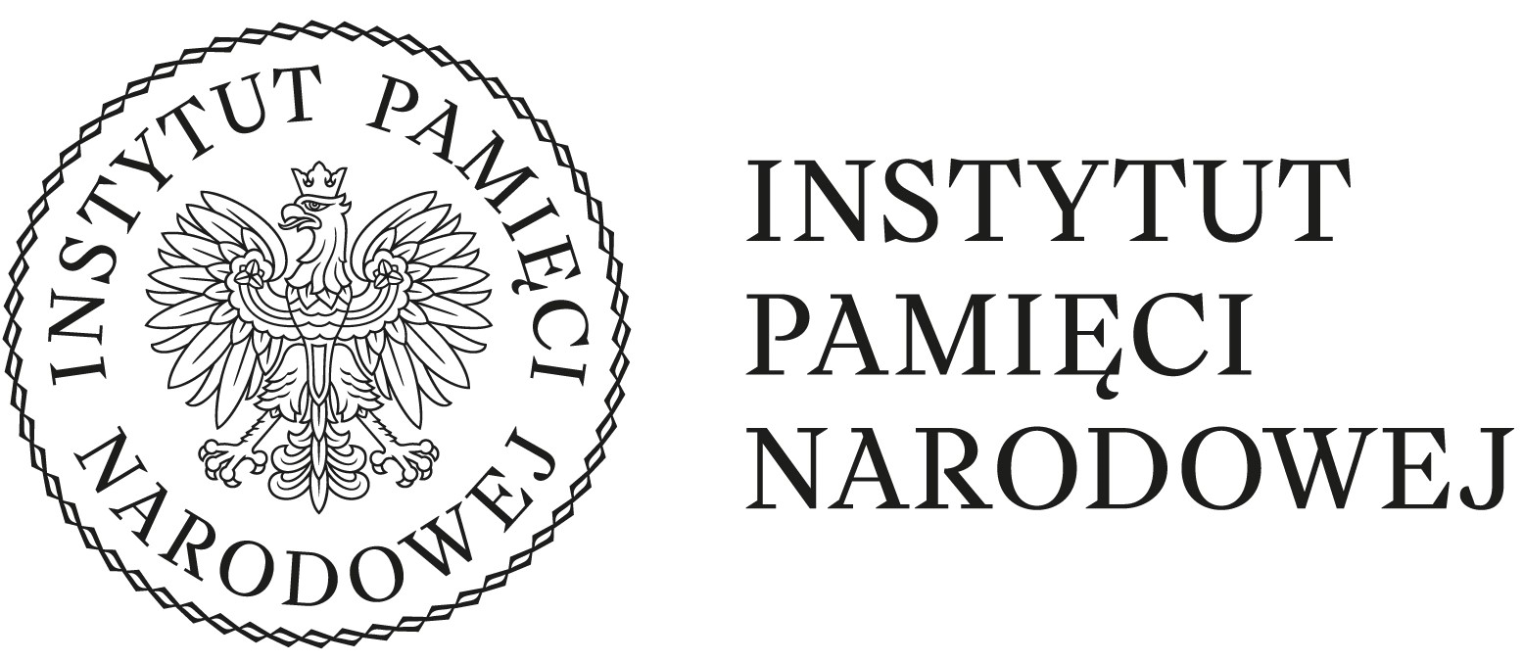
Formularz zgłoszenia
udziału w warsztatach dla nauczycieli „Kobiety w historii Polski XX w.”

……………………………………………………………………………………………………………
Imię i nazwisko

……………………………………………………………………………………………………………
……………………………………………………………………………………………………………
Szkoła (nazwa i adres)

……………………………………………………………………………………………………………
Przedmiot, którego uczę

……………………………………………………………………………………………………………
Dane do kontaktu (e-mail, nr telefonu)

Zgoda na publikację wizerunku
Wyrażam zgodę na nieodpłatne rozpowszechnianie mojego wizerunku zgodnie z art. 81 ust. 1 ustawy o prawie autorskim i prawach pokrewnych, w jakiejkolwiek formie w materiale zdjęciowym, zarejestrowanym w związku z projektem edukacyjnym, w celu zamieszczenia relacji z projektu edukacyjnego na stronach internetowych organizatora, mediach i oficjalnych profilach w mediach społecznościowych organizatora.

.................................................. ..................................................
(miejscowość, data) (czytelny podpis uczestnika)
Klauzula informacyjna w związku z udziałem w warsztatach

Pani/Pana dane osobowe będą przetwarzane w celu:
- rejestracji oraz udziału w warsztatach dla nauczycieli „Kobiety w historii Polski XX w.”
Podstawą prawną przetwarzania danych jest art. 6 ust. 1 lit. a (wyrażenia przez Panią/Pana zgody poprzez przesłanie zgłoszenia), e (przetwarzanie jest niezbędne do wykonania zadania realizowanego w interesie publicznym lub w ramach sprawowania władzy publicznej powierzonej administratorowi) Rozporządzenia Parlamentu Europejskiego i Rady (UE) 2016/679 z 27 kwietnia 2016 r. w sprawie ochrony osób fizycznych w związku z przetwarzaniem danych osobowych i w sprawie swobodnego przepływu takich danych oraz uchylenia dyrektywy 95/46/WE (ogólne rozporządzenie o ochronie danych) - dalej RODO.
Administratorem Pani/Pana danych osobowych jest Prezes Instytutu Pamięci Narodowej ‑ Komisji Ścigania Zbrodni przeciwko Narodowi Polskiemu, z siedzibą w Warszawie, adres: ul. Janusza Kurtyki 1, 02-676 Warszawa. Administrator danych osobowych zapewni odpowiednie technologiczne, fizyczne, administracyjne i proceduralne środki ochrony danych, w celu ochrony i zapewnienia poufności, poprawności i dostępności przetwarzanych danych osobowych, jak również ochrony przed nieuprawnionym wykorzystaniem lub nieuprawnionym dostępem do danych osobowych oraz ochrony przed naruszeniem bezpieczeństwa danych osobowych.
Dane kontaktowe inspektora ochrony danych w IPN-KŚZpNP:
inspektorochronydanych@ipn.gov.pl, adres do korespondencji: ul. Janusza Kurtyki 1, 02-676 Warszawa, z dopiskiem: Inspektor Ochrony Danych.
Odbiorcami Pani/Pana danych osobowych mogą być podmioty upoważnione przez Administratora danych oraz podmioty, które mają prawo do wglądu na mocy odrębnych przepisów prawa.
Pani/Pana dane osobowe będą przetwarzane do czasu zakończenia seminarium i wydania certyfikatów lub do czasu wycofania przez Panią/Pana zgody.
Posiada Pani/Pan prawo dostępu do treści swoich danych osobowych oraz prawo ich sprostowania, usunięcia lub ograniczenia przetwarzania, prawo wniesienia sprzeciwu wobec przetwarzania, prawo przenoszenia danych.
Podanie danych jest dobrowolne, ale niezbędne do realizacji powyższych celów.
Ma Pani/Pan prawo wniesienia skargi do Prezesa Urzędu Ochrony Danych Osobowych, gdy uzna Pani/Pan, iż przetwarzanie danych osobowych Pani/Pana dotyczących narusza przepisy RODO.
W każdej chwili przysługuje Pani/Panu prawo do wycofania zgody na przetwarzanie danych osobowych. Cofnięcie zgody nie będzie wpływać na zgodność z prawem przetwarzania, którego dokonano na podstawie Pani/Pana zgody przed jej wycofaniem.

